NAMA : DEWI RAHMAWATI

NIM : L200170188

KELAS : F

DATA WAREHOUSING DATA MINING

1. exampleSet dari data data_nilaiujian.

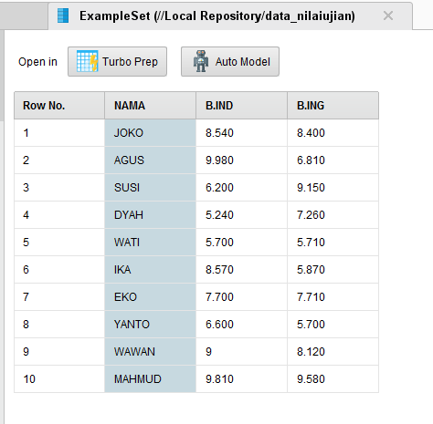

1. Menambahkan operator Numoinal to numerical dan SVD (Singular Value Decomposition).

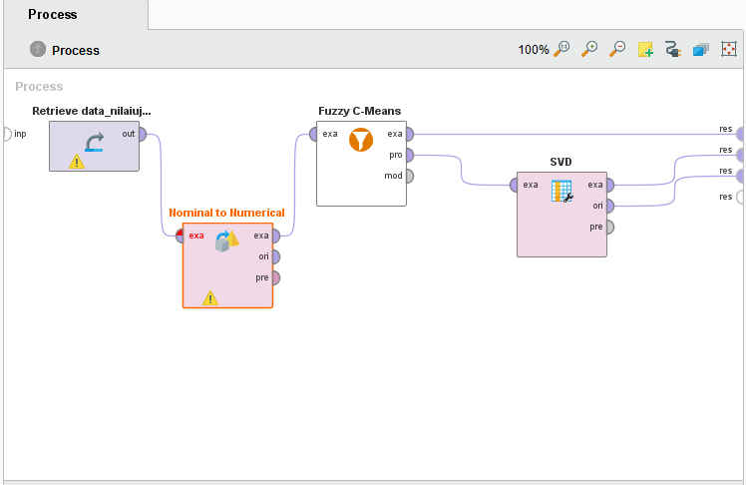

1. Hasil proses dengan Nominal to Numerical.

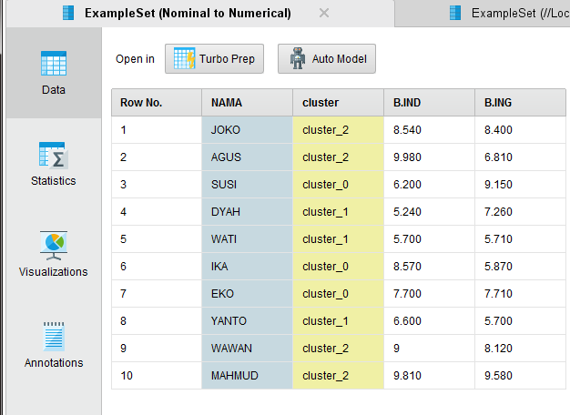

1. Hasil proses dengan SVD (Singular Value Decomposition).

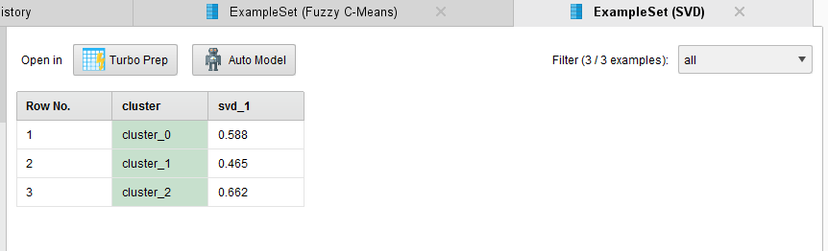

1. Hasil proses dengan Fuzzy C-Means

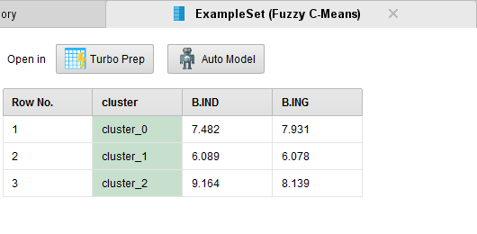

TUGAS

1. exampleSet dari file Modul 10.

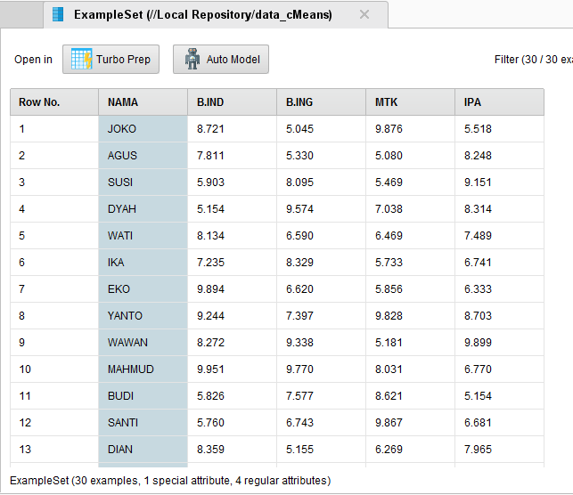

1. Menambahkan operator Numoinal to numerical dan SVD (Singular Value Decomposition).

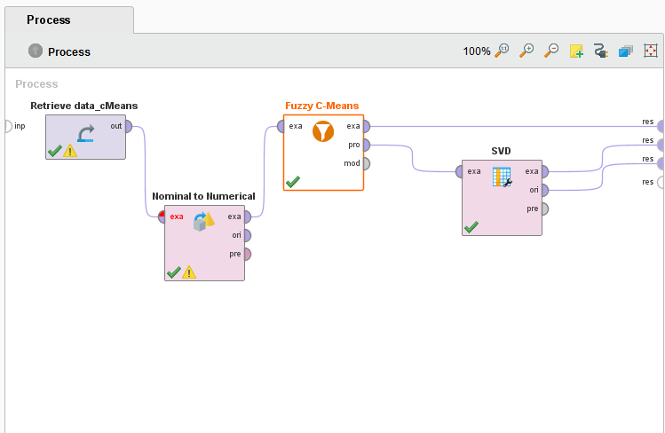

1. Hasil proses dengan Nominal to Numerical.

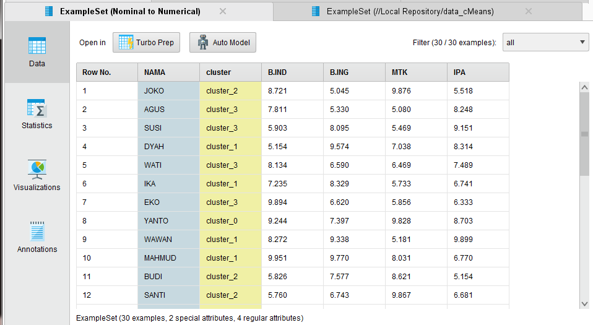

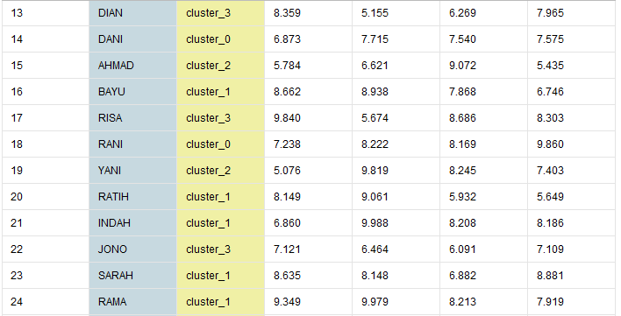

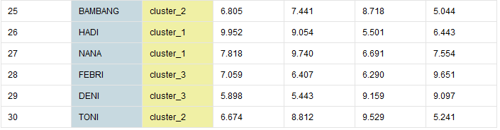

1. Hasil proses dengan SVD (Singular Value Decomposition).

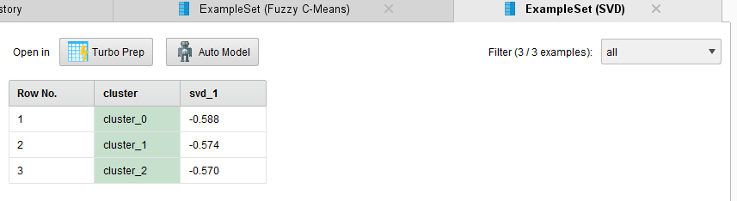

1. Hasil proses dengan Fuzzy C-Means

